Особенности визуализации плазменных микроструктур в поле лазерного излучения *)
¹Хирьянова А.И., ¹Паркевич Е.В., ^{1,2}Смазнова Х.Т., ^{1,2}Климович С.М., ^{1,3}Толбухин Д.В.
¹Физический институт им. П. Н. Лебедева Российской академии наук 119991, Москва,
Россия, khirianova.alexandra@gmail.com,
²Московский физико-технический институт 141700, Долгопрудный, Московская обл.,
Россия,
³Псковский государственный университет 180000, Псков, площадь Ленина, Россия.
В работе подробно исследованы дифракционные эффекты, сопровождающие прохождение лазерного излучения через неоднородные плазменные микроструктуры. Смоделированы дифракционные картины плазменных объектов в их выходной плоскости и в ближней волновой зоне. Данные получены путем решения скалярного волнового уравнения Гельмгольца в первом Рытовском приближении с учетом дифракционного расплывания дифрагированного лазерного пучка в свободном пространстве. Обнаружено, что даже в самых простых приближениях процесса взаимодействия лазерного излучения с плазмой прохождение лазерного пучка сквозь неоднородную плазму сопровождается сложными дифракционными эффектами. Данные эффекты усиливаются в ближней волновой зоне объекта и существенно искажают регистрируемые картины плазменных образований, в том числе способствуя визуализации различных оптических артефактов на изображениях. Путем численного моделирования удалось точнее охарактеризовать специфику визуализации реальных плазменных образований в поле когерентного лазерного пучка, регистрируемого оптической системой. Результаты работы могут найти широкое применение при обработке лазерных изображений микроструктур плазмы, зарегистрированных при наличии сильных дифракционных эффектов.
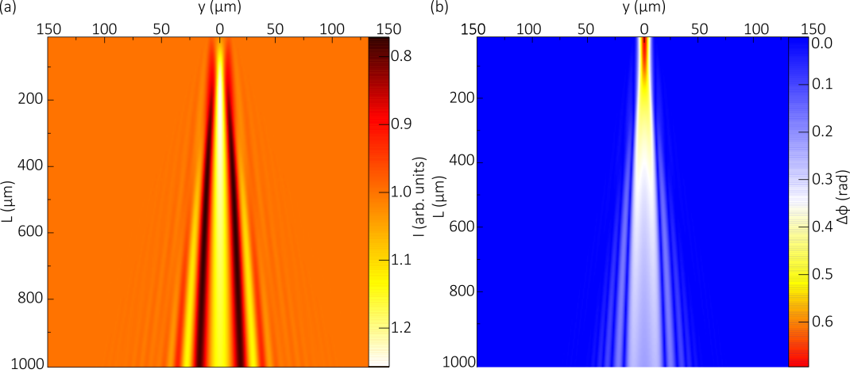
Рис. 1. Двумерные карты интенсивности (a) и сдвига фазы (b) дифрагированной волны позади 20 мкм плазменного филамента. Параметр L (мкм) соответствует расстоянию от выходной плоскости объекта (x=D).
Работа проведена при поддержке гранта Российского научного фонда №22-29-00799.
Литература
- Parkevich E.V., Khirianova A.I. Simulation of Laser Diffraction by Micron-Sized Plasma Filaments. Bulletin of the Lebedev Physics Institute, 49(10), 10-16 (2022), doi: 10.3103/S1068335622100025; https://doi.org/10.3103/S1068335622100025.

*) DOI – тезисы на английском

